Day02 Алисса Юмагужина
Уровень 1. Типы данных
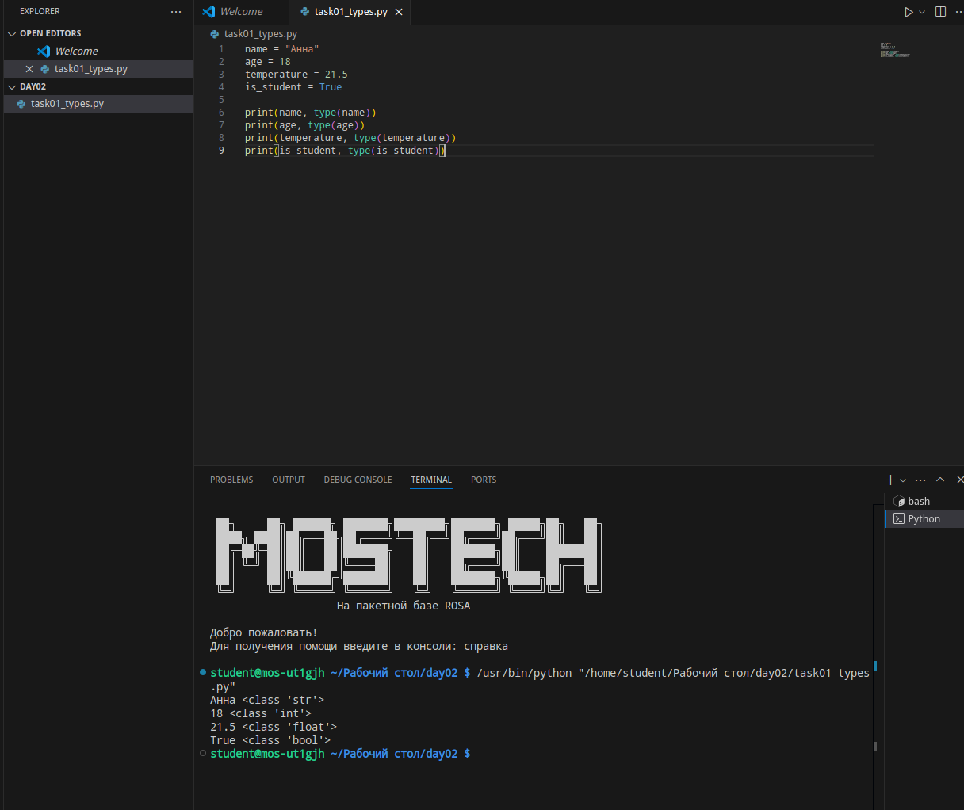

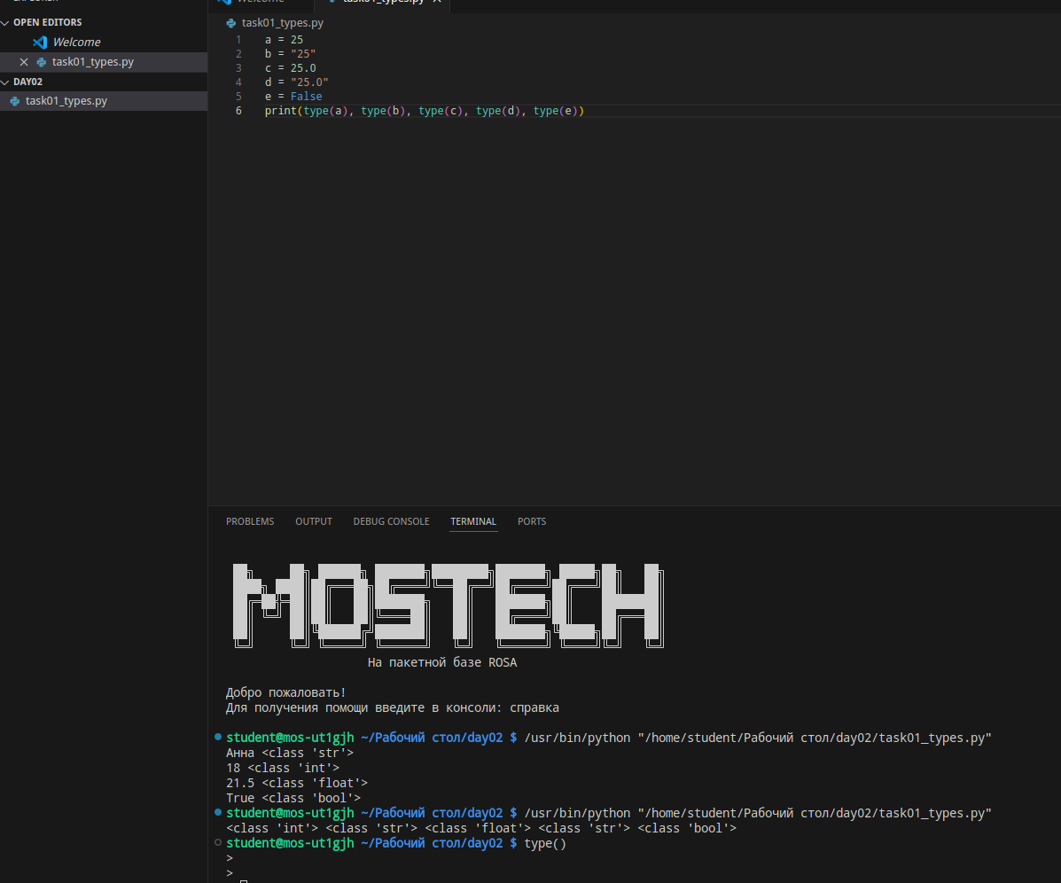

Уровень 2. Преобразование input()
Задание 3:
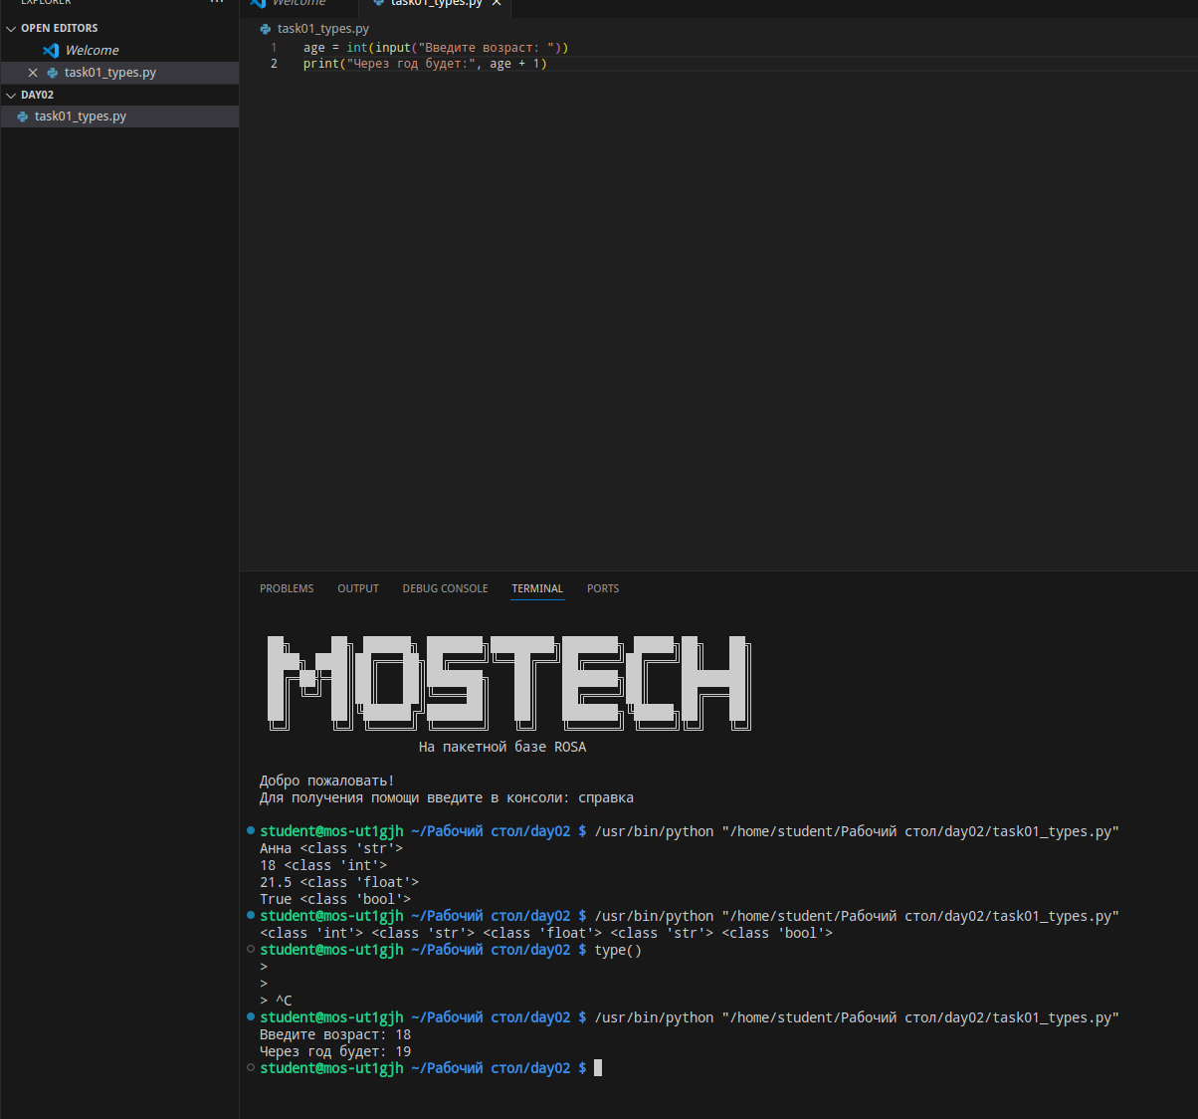

Задание 4:

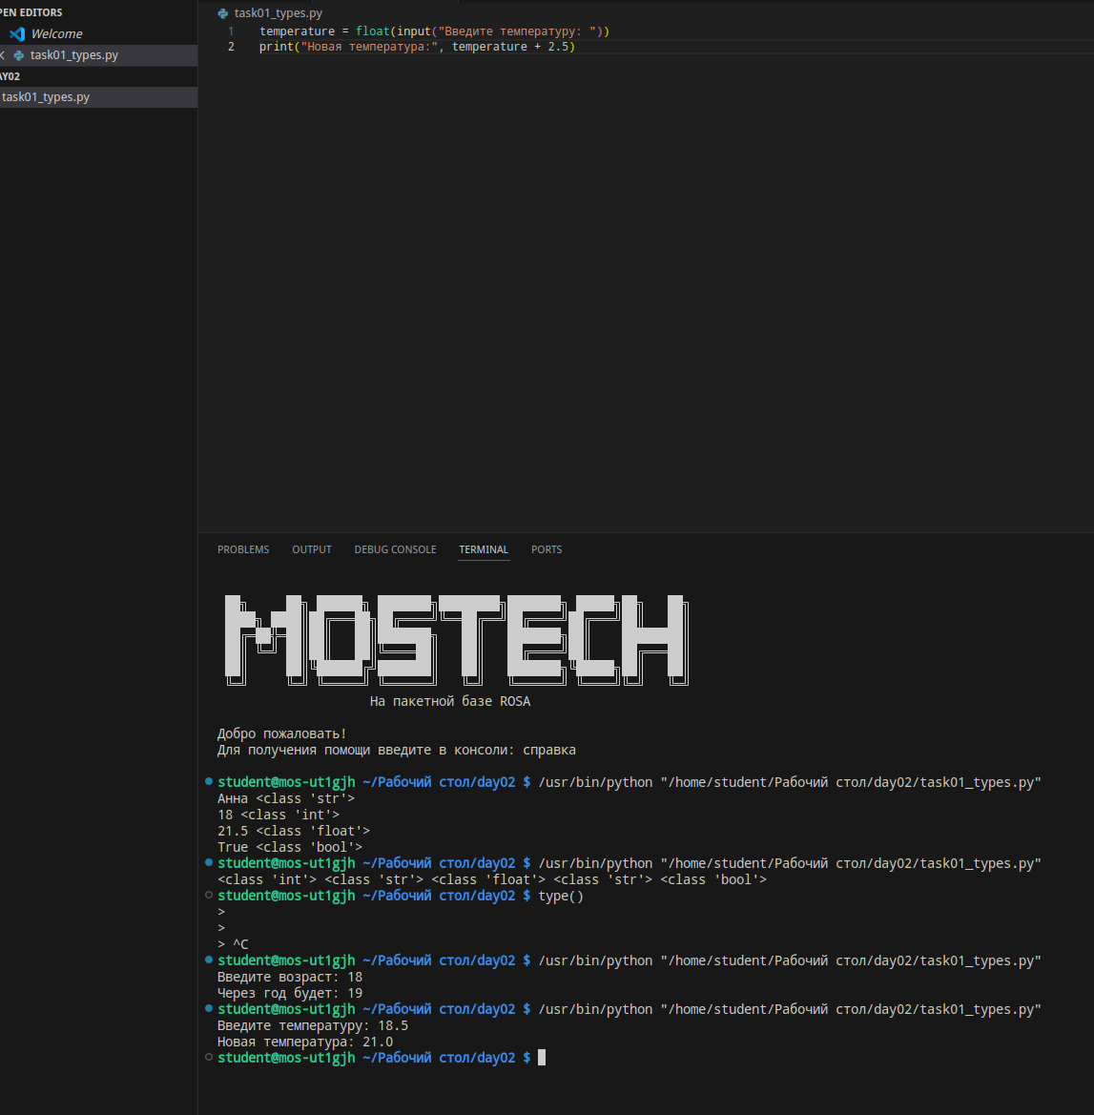
Уровень 3. Простые вычисления
Задание 5:
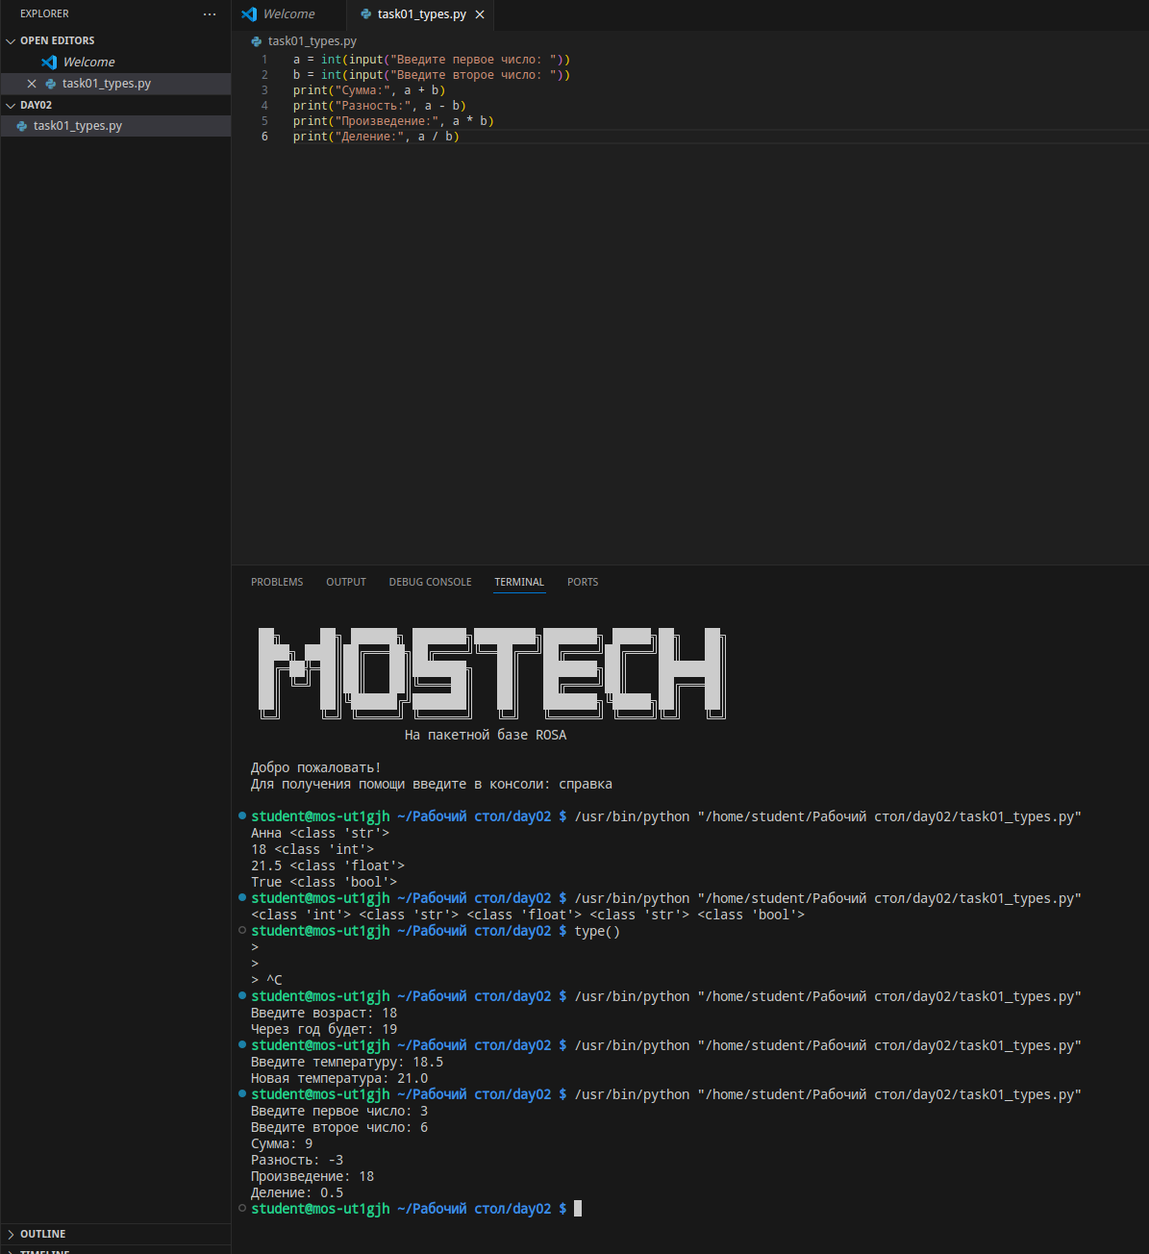

Задание 6:
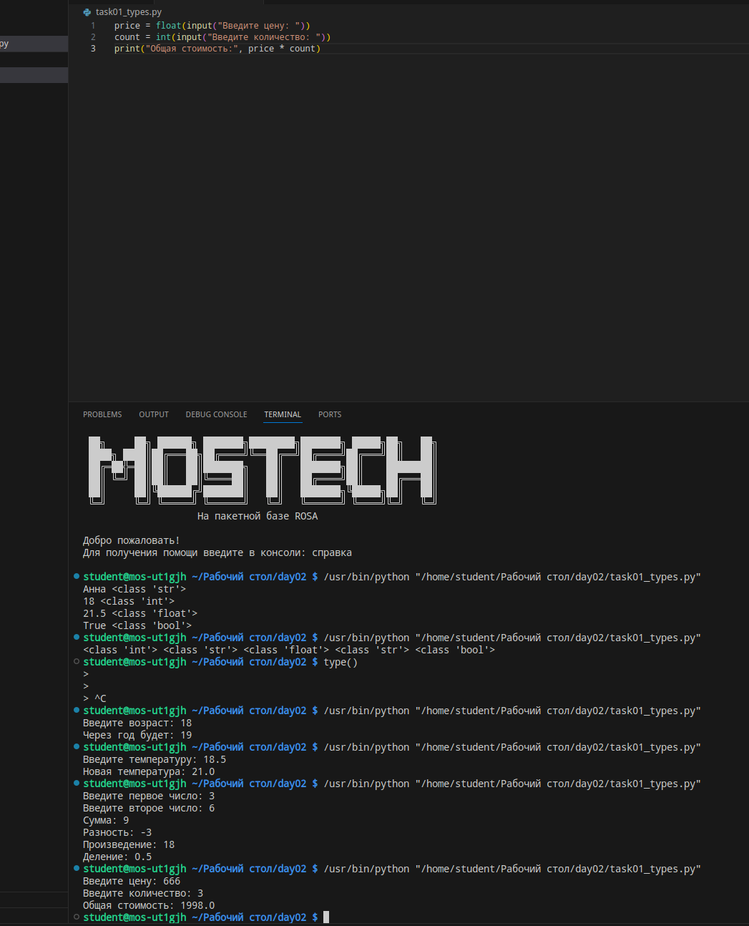

Задание 7 и 8:
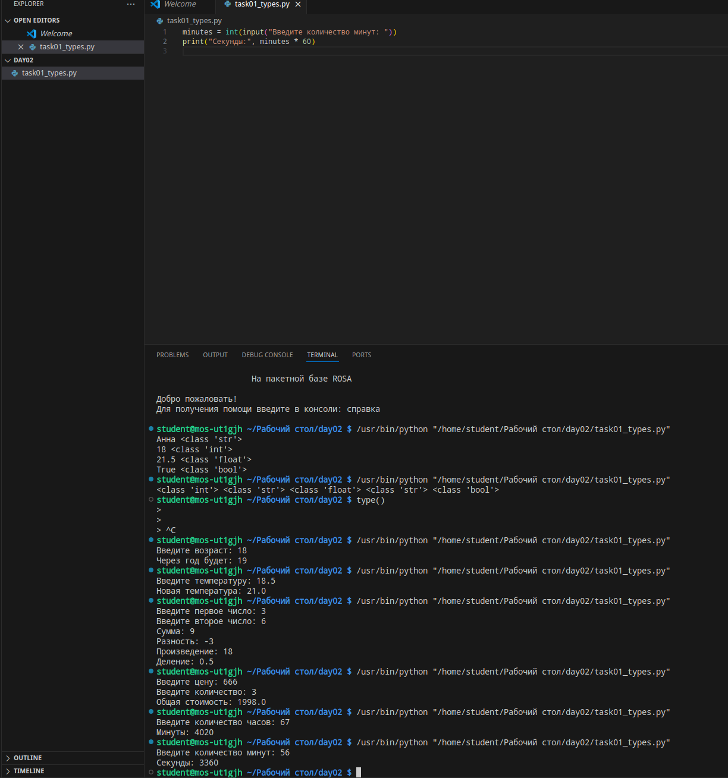

Уровень 4. Несколько вычислений подряд
Задание 9:
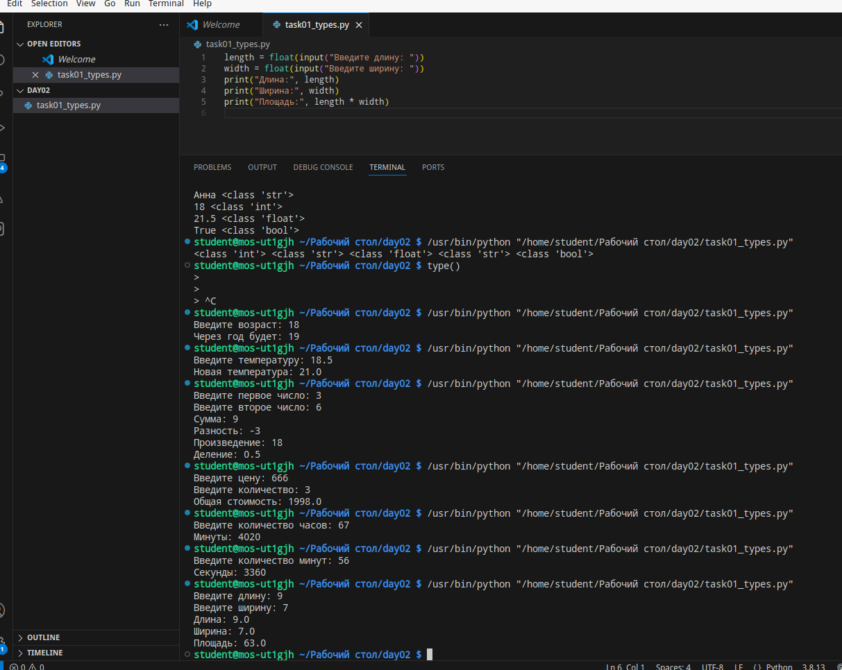

Задание 10:
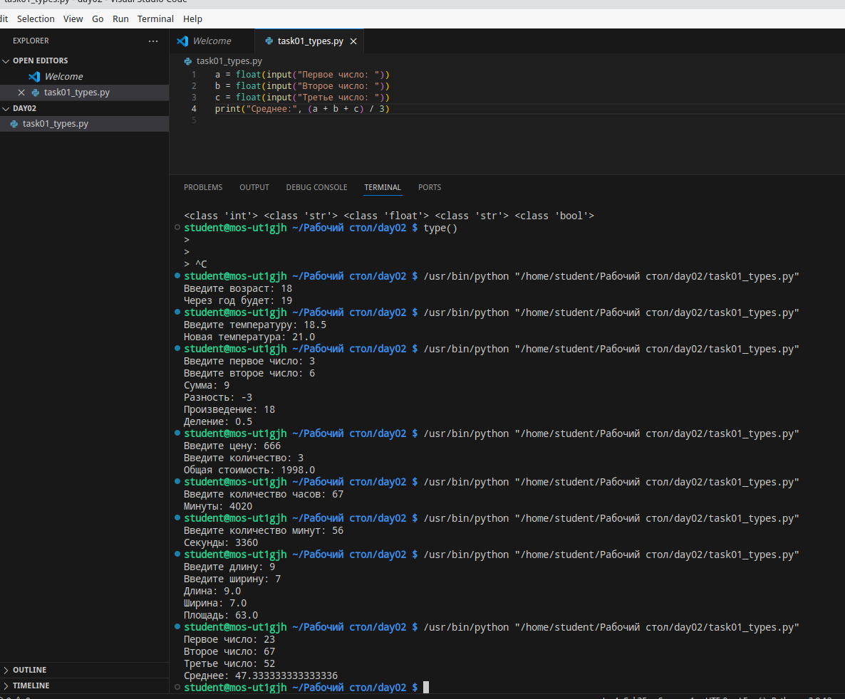

Скобки нужны, потому что деление по приоритету выполняется раньше сложения. Без них Python посчитал бы b + (c / 3) — а нам нужно сначала сложить все три числа, потом разделить сумму на 3.
Уровень 5. Строки
Задание 11:
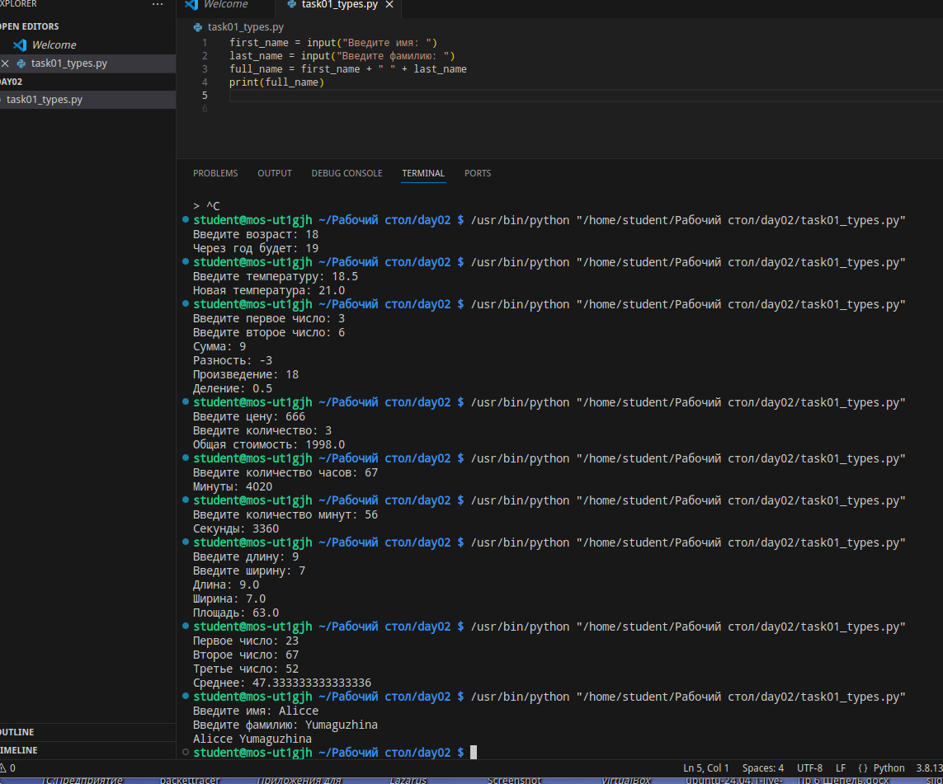

Задание 12:
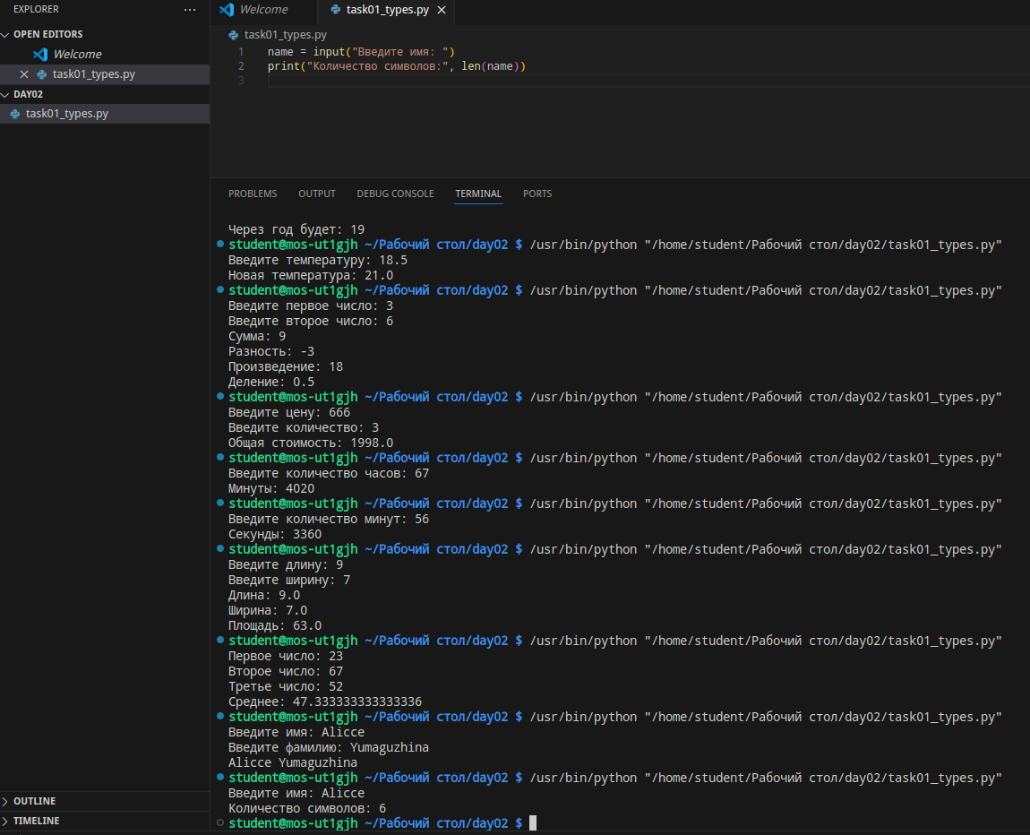

Задание 13:
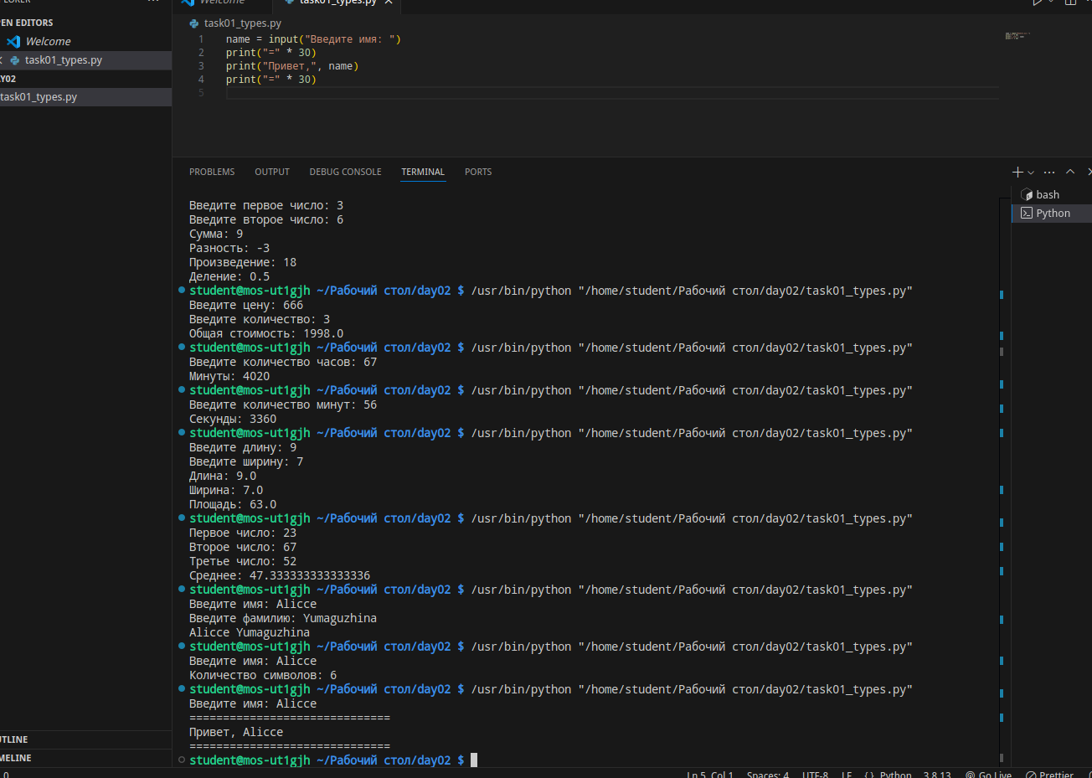

Уровень 6. Индексы строк
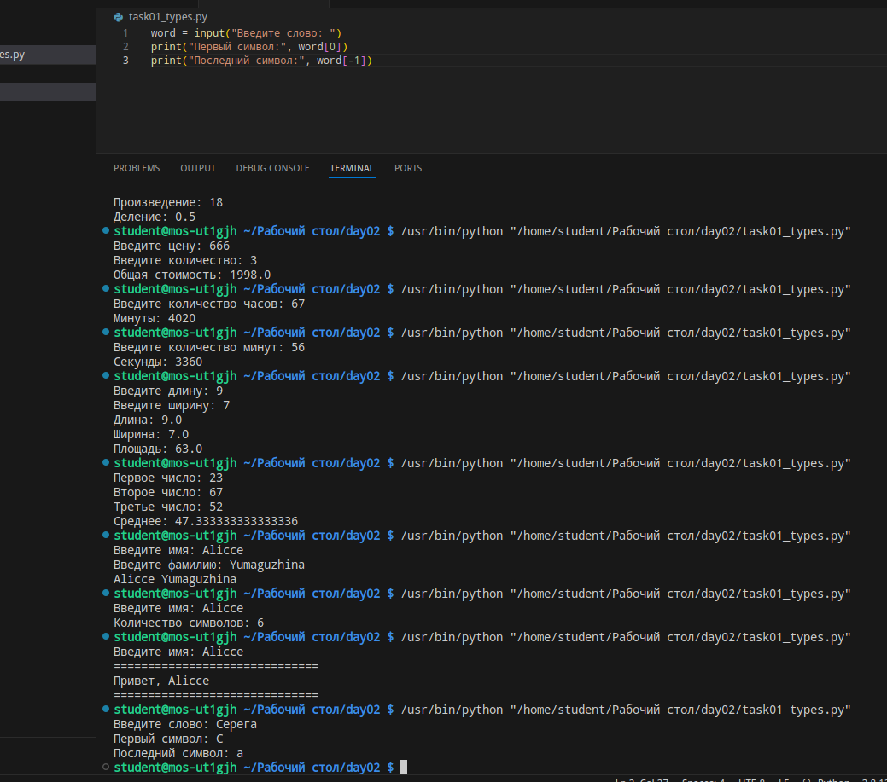
Задание 14:

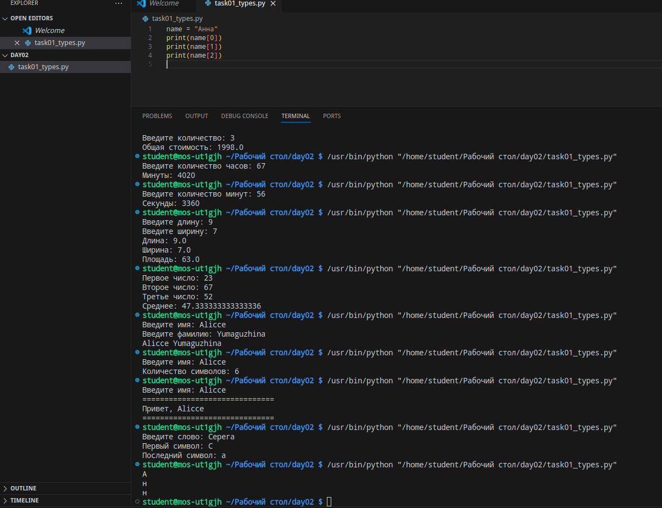
Задание 15:

Уровень 7. Ошибки и предсказания
Задание 16. Найденные ошибки:
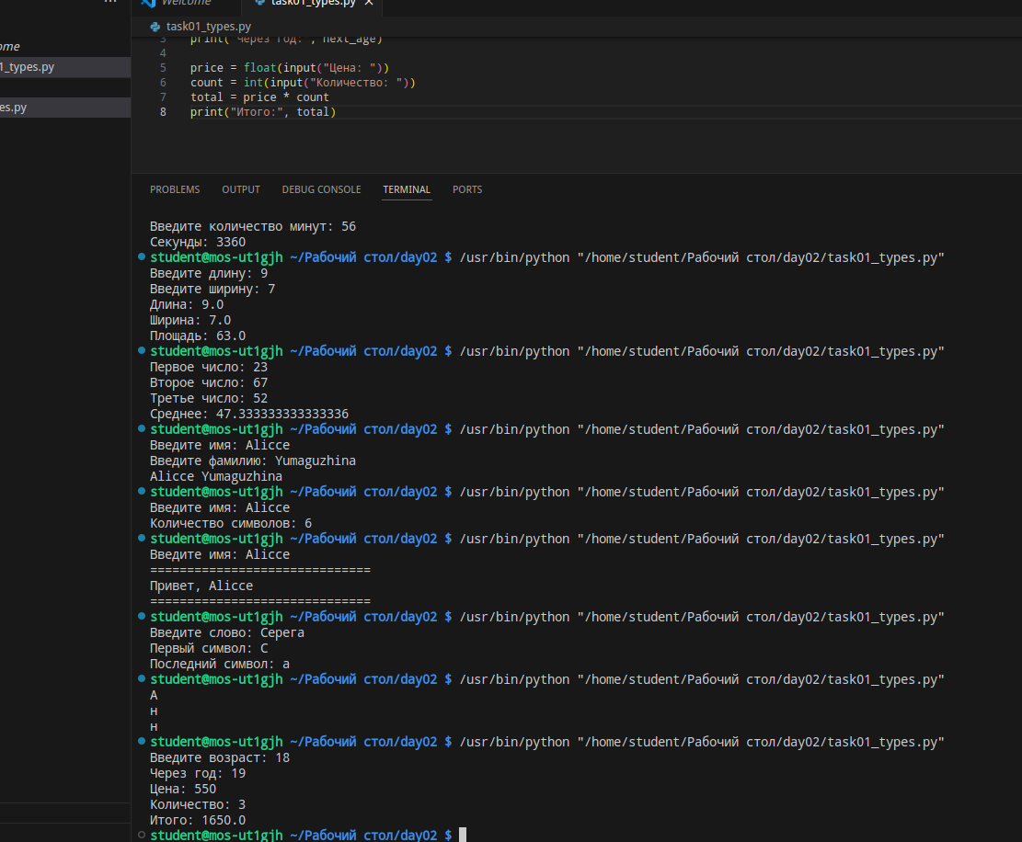

Задание 17. Ответы для отчёта:
a = "5", b = "2", print(a + b) → 52 (склеивание строк)
a = 5, b = 2, print(a + b) → 7 (сложение чисел)
print("A" * 4) → AAAA
print(word[0]), print(word[-1]) для "Python" → P и n
print((2 + 3) * 2) → 10
Уровень 8. Самостоятельные программы
Задание 18:

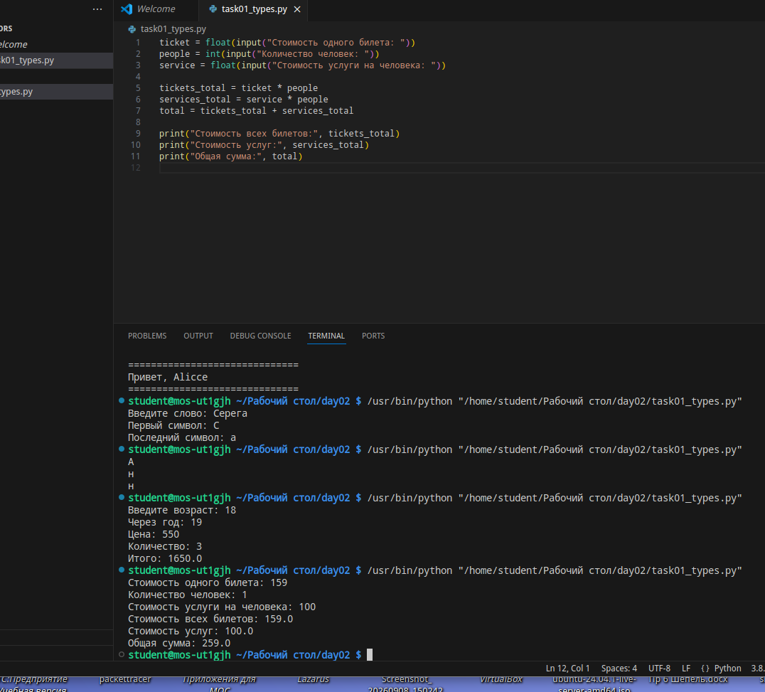
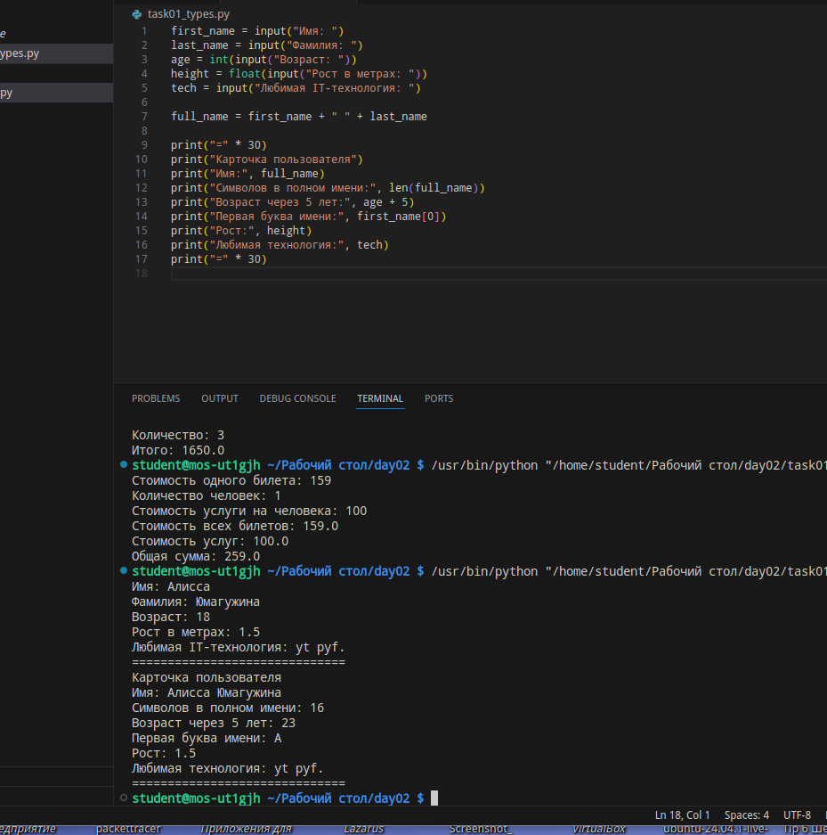
Задание 19:

Итоговая работа
Задание 20
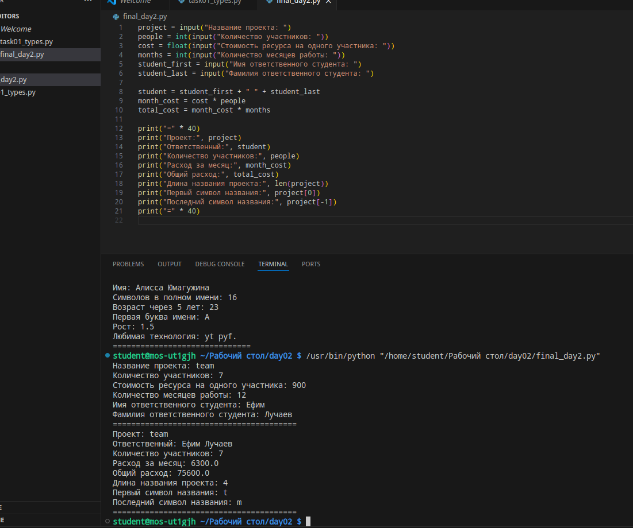

Контрольные вопросы
Тип данных — это вид значения, которое хранит переменная: текст, целое число, дробное число или логическое значение.
str хранит текстовые строки.
18 — целое число, с ним можно считать; "18" — текст, для Python это просто символы, арифметика с ним не работает.
int используется для целых чисел и для преобразования текста в целое число.
float используется для дробных чисел (с точкой) и преобразования текста в дробное число.
bool хранит логическое значение: True (истина) или False (ложь).
type() показывает, к какому типу относится значение или переменная.
input() всегда возвращает str, потому что пользователь вводит символы с клавиатуры, и Python получает их как текст.
int(input(...)) получает текст от пользователя и сразу преобразует его в целое число, чтобы с ним можно было считать.
Дробная часть в Python отделяется точкой, потому что запятая в синтаксисе языка служит разделителем аргументов, а не знаком десятичной дроби.
+ с числами выполняет сложение.
+ со строками выполняет склеивание (конкатенацию).
// — целочисленное деление: сколько целых раз одно число помещается в другое.
% — остаток от деления.
** — возведение в степень.
Круглые скобки меняют порядок вычислений — действие в скобках выполняется первым.
len() возвращает количество символов в строке.
Нумерация символов начинается с нуля.
[0] — первый символ строки.
[-1] — последний символ строки.

